МИНИСТЕРСТВО НАУКИ И ВЫСШЕГО ОБРАЗОВАНИЯ РОССИЙСКОЙ ФЕДЕРАЦИИ

Федеральное государственное бюджетное образовательное учреждение

высшего образования

**«КУБАНСКИЙ ГОСУДАРСТВЕННЫЙ УНИВЕРСИТЕТ»**

**(ФГБОУ ВО «КубГУ»)**

**Факультет компьютерных технологий и прикладной математики**

**Кафедра информационных технологий**

**ОТЧЕТ ПО ЛАБОРАТОРНОЙ РАБОТЕ № 2**

**по дисциплине  
 «МЕТОДЫ ОПТИМИЗАЦИИ»**

Выполнил студент группы МО-32/2                                 В.И.Яценко

Направление подготовки 02.03.03 Математическое обеспечение и администрирование информационных систем

Курс    3

Отчет принял                                                                                 Н. Ю. Кобыльская

Краснодар

2025 г.

**Задание:** написать и отладить программу численного решения задачи (Индивидуальная задача 2) нахождения минимума функции многих переменных, используя метод наискорейшего спуска

$$f\left(x\right)= x_{1}^{2}+8x_{2}^{2}+x_{1}x_{2}+x_{1}, x_{0}=(1.5;0.5)$$

Метод наискорейшего спуска, также известный как градиентный спуск, — это численный метод первого порядка для нахождения локального минимума непрерывно дифференцируемой функции.

В начале выбирается начальная точка $x_{0}$ , откуда начинается движение к минимуму. На каждом шаге алгоритма:

1. Вычисляется градиент функции в текущей точке — вектор, показывающий направление наибольшего роста функции.

2. Определяется направление спуска — движение происходит в сторону, противоположную градиенту (антиградиент), так как именно в этом направлении функция убывает быстрее всего.

3. Выбирается размер шага — находится такое расстояние, при котором функция уменьшается максимально в выбранном направлении. Это может делаться через одномерную оптимизацию или по точной формуле для квадратичных функций.

4. Выполняется шаг — переход в новую точку по формуле: $$x^{k+1}= x^{k}-t_{k}∇f(x^{k})$$

Где $t_{k}$– оптимальная длина шага.

5. Проверяется условие остановки — процесс повторяется, пока норма градиента не станет меньше заданной точности или пока изменения в точке и значении функции не окажутся незначительными.

**Код программы:**

#include <iostream>

#include <cmath>

using namespace std;

double eps1 = 0.1;

double eps2 = 0.15;

int M = 10;

double x1 = 1.5;

double x2 = 0.5;

double x1next = 0;

double x2next = 0;

double xend1 = 0;

double xend2 = 0;

double func(double x1, double x2) {

return x1 * x1 + 8 * x2 * x2 + x1 * x2 + x1;

}

void gradient(double x1, double x2, double &g1, double &g2) {

g1 = 2 * x1 + x2 + 1;

cout << g1 << endl;

g2 = x1 + 16 * x2;

cout << g2 << endl;

}

double dist_first(double x1, double x2) {

return sqrt(pow(x1, 2) + pow(x2, 2));

}

double step(double x1, double x2) {

double t = (pow(2 * x1 + x2 + 1, 2) + pow(x1 + 16 * x2, 2)) / (2 * pow(2 * x1 + x2 + 1, 2) + 2 * (2 * x1 + x2 + 1) * (x1 + 16 * x2) + 16 * (pow(x1 + 16 * x2, 2)));

return t;

}

void nextX(double x1, double x2, double g1, double g2, double t, double& x1next, double& x2next) {

x1next = x1 - t * g1;

x2next = x2 - t * g2;

}

double dist_second(double x1, double x2, double x1next, double x2next) {

double x1res = x1next - x1;

double x2res = x2next - x2;

double res = sqrt(pow(x1res, 2) + pow(x2res, 2));

return res;

}

double dist_third(double fx1, double fx2) {

return abs(fx2 - fx1);

}

int main() {

setlocale(LC_ALL, "Ru");

int k = 0;

do {

cout <<"итерация: "<< k+1 << endl;

double g1 = 0;

double g2 = 0;

gradient(x1, x2, g1, g2);

cout << x1 << " " << x2 << endl;

cout << "градиент: (" << g1 << "," << g2 << ")" << endl;

cout << "||gradf(x^k)|| = " << dist_first(g1, g2) << endl;

if (dist_first(g1, g2) < eps1) {

x1next = x1;

x2next = x2;

break;

}

if (k >= M) {

x1next = x1;

x2next = x2;

break;

}

//cout << x1 << " " << x2 << endl;

double t = step(x1, x2);

cout << "t: " << t << endl;

nextX(x1, x2, g1, g2, t,x1next,x2next);

cout << "x^(k+1): (" << x1next << "," << x2next << ")" << endl;

double result = dist_second(x1, x2, x1next, x2next);

cout <<"||x^(k+1) - x^k|| = "<< result << endl;

if (result > eps2) {

k += 1;

x1 = x1next;

x2 = x2next;

cout << endl;

continue;

}

double fx1 = func(x1, x2);

double fx2 = func(x1next, x2next);

if (dist_third(fx2, fx1) > eps2) {

k += 1;

cout << "ssss" << endl;

continue;

}

if (result < eps2 && dist_third(fx2, fx1) < eps2) {

xend1 = x1next;

xend2 = x2next;

cout << endl;

break;

}

} while (1);

cout << "x^" << k << " = (" << x1next << "," << x2next << ")" << endl;

}

**Результат в консоли:**

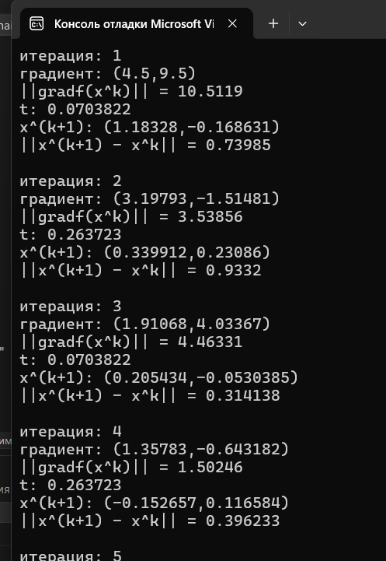

Решение в тетради:

